Розрахунково-графічна робота

студента ІІ курсу групи ТЗ-21 НТУУ "КПІ"
Інституту телекомунікаційних систем
Мельника Дмитра Володимировича
Варіант № 305

1. ЗАВДАННЯ

Задано схему електричного кола постійного струму та параметри елементів кола
Таблиця. 1.2 Таблиця. 1.1
 | 3
E1, В | 100
E2, В | 150
J, А | 10
N | 10
R1, Ом | 40
R2, Ом | 35
R3, Ом | 30
R4, Ом | 20
R5, Ом | 25
R6, Ом | 10

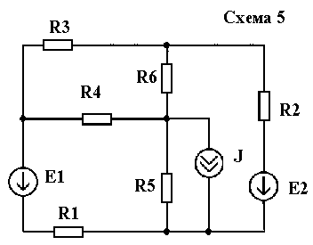

Перетворимо нашу схему і проставимо додатні струми:

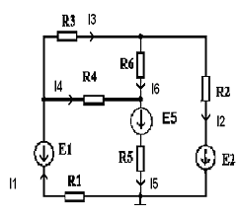

  - Завдання.
Побудувати граф кола для метода вузлових напруг.

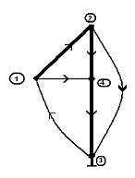
1.2 Завдання
Записати вузлову матрицю інциденцій |А|.

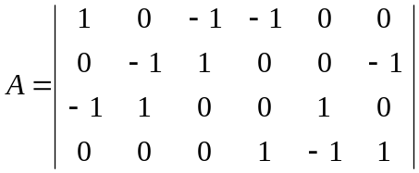

  - Завдання
Розрахувати струм в елементах схеми методом вузлових напруг.

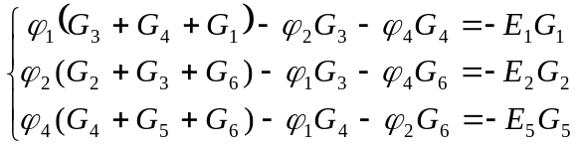

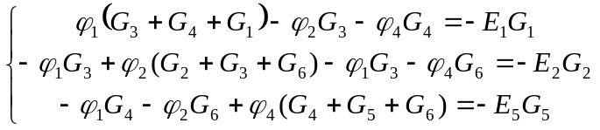
Підставимо значення:

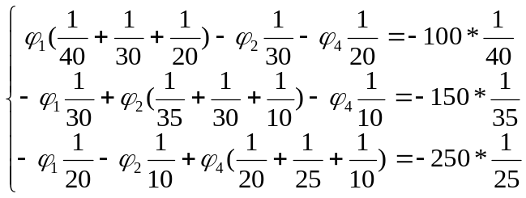
E5=J*R5
E5=10A*25Oм=250B

Вирішимо дану систему методом Крамера:

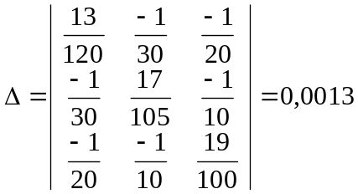;

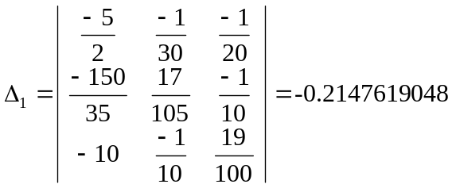;
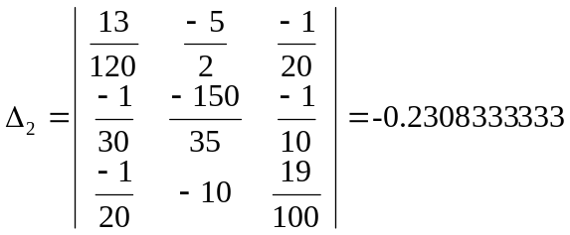;
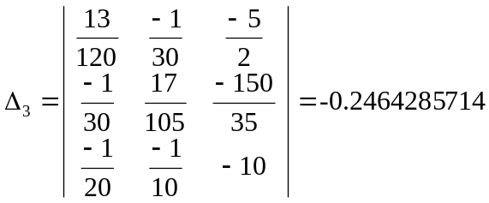;
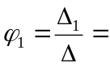-165.2014652308
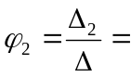-177.5641025385
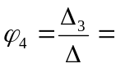-189.5604395385
Знайдемо струми:
i=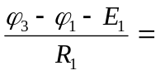1.6300366308;
=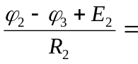-0.7875457868;
=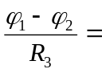0.4120879103;
=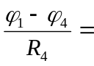1.2179487154;
=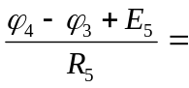2.4175824185;
=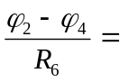1.1996337;
Проставимо струми в схемі, враховуючи знаки знайдених струмів:

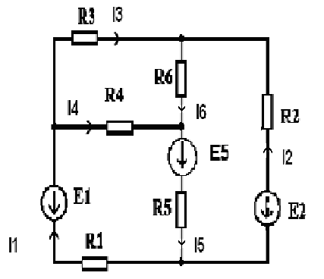
1.4 Завдання
Побудувати граф кола для метода контурних стумів.

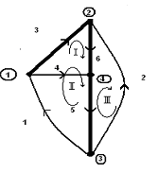
1.5 Завдання
Вибрати дерево графа та записати матрицю головних контурів |В|.
B=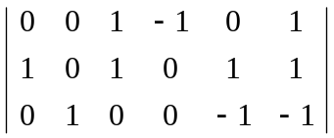;
1.6 Завдання
Розрахувати струм в елементах схеми методом контурних струмів.
Позначимо контурні токи І, І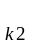, І.
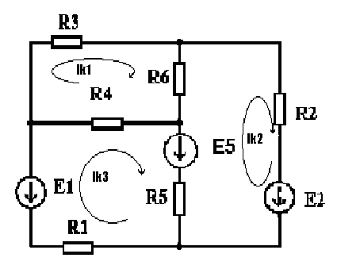
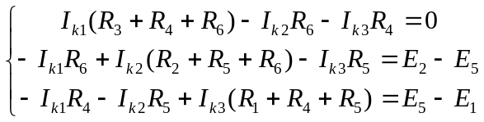
Підставимо значення Ri і отримаємо:
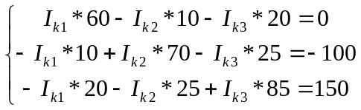
Вирішимо цю систему методом Крамера:

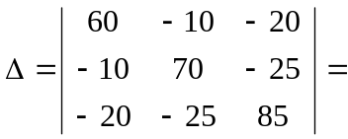2.73*10;
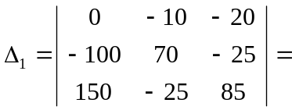1.125*10
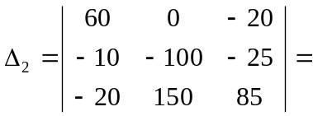-2.15*10
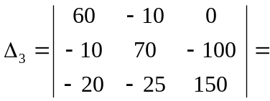4.45*10
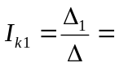0,412;
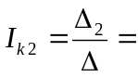-0,788;
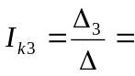1,63;
Таким чином:

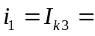1,63
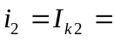-0,788
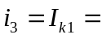0,412
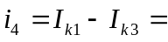1,218
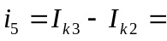2,388
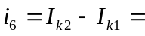1,2

1.7 Завдання
Порівняти знайдені значення струмів двох методів.
Значення струмів (І1, І2, І3, І4, І5, І6) знайдені двома різними методами абсолютно збігаються.

Метод Контурних Токів

1,63
-0,788
0,412
1,218
2,388
1,2

Метод Вузлових Потенціалів

i=1.6300366308;
=-0.7875457868;
=0.4120879103;
=1.2179487154;
=2.4175824185;
=1.1996337;

1.8 Завдання
Перевірити розрахунки струмів по:
-балансу потужності;
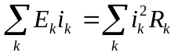

Е5i5-E1i1–E2i2 =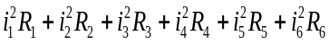
250*1.2-100*1.63-150*0.788 = 2.6569*40+0.62*35+ 0.1697*30+ +1.48*20+5.7*25+1.4*10
316=316

-по 1-му з-ну Кірхгофа для всіх вузлів:
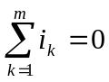
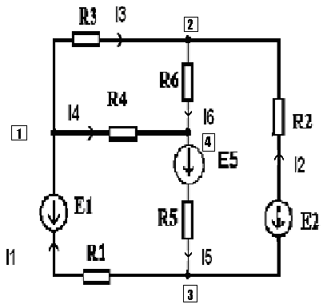
1 | 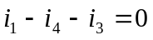 | 1,63-0,412-1,218=0
2 | 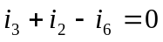 | 0,412+0,788-1,2=0
3 | 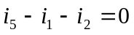 | 2,388-1,63-0,788=0

-по 2-му з-ну Кірхгофа для всіх незалежних контурів:
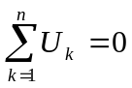
1 | 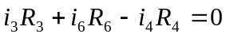 | 0.412*30+1.2*10-1.218*20=0
2 | 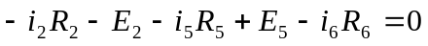 | -0.8*35-150-2.4*25+250-1.2*10=0
3 | 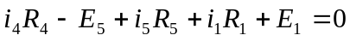 | 1.218*20-250+2.388*25+1.63*40+100=0

2. ЗАВДАННЯ
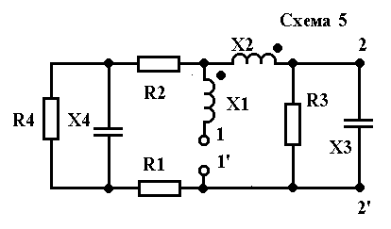Задано схему електричного кола синусоїдального струму та параметри елементів кола.

N n/n | f Гц | X1 Ом | X2 Ом | X3 Ом | Х4 Ом | К
3 | 50 | 15 | 20 | 20 | 10 | 0,95

N n/n | E, B | R1 Ом | R2 Ом | R3 Ом | R4 Ом | ϕ^{о} | Тип
0 | 127 | 30 | 10 | 20 | 10 | 45 ^{о} | Т

2.1Завдання
Розрахувати всі струми символічним методом.
Проставимо в заданій схемі довільно вибрані напрямки контурних струмів та струмів у гілках:
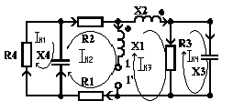

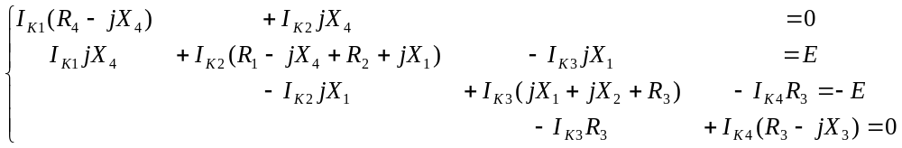
Підставимо в цю систему рівнянь значення R, E, X, і отримаємо:
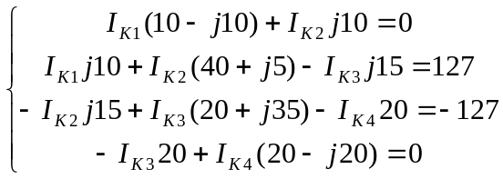
Знайдемо контурні струми вирішивши систему методом Крамера:
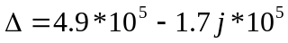
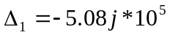
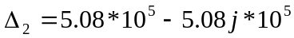
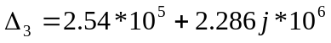
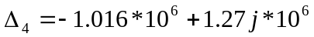
Тоді:
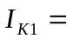0.321-0.925j
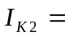1.246-0.604j
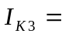-0.982+4.325j
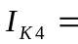-2.653+1.671j
Знак „-” перед контурними струмами означає що вони напрямлені в бік протилежний вибраному. Отже схема матиме такий вигляд:
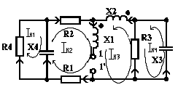
Розрахуєм струм у гілках схеми:
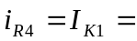0.321-0.925j
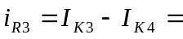1.671+2.654j
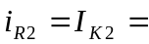1.246-0.604j
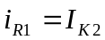=1.246-0.604j
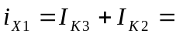2.228+3.721j
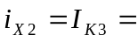0.982+4.325j
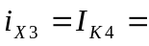2.653+1.671j
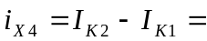0.925+0.321j

2.2 Завдання
Перевірити струми по балансу потужностей.

Повна потужність генератора

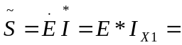 127*(2.228+3.721j)= 282.956+472.567j
Активна потужність Реактивная потужність
P=282.956 Вт. Q=472.567 BAp.

Споживча активна потужність
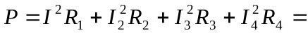 =
=282,999Вт

Споживча реактивна потужність
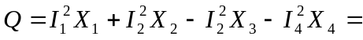 =
= 469.347ВАр
Похибка
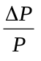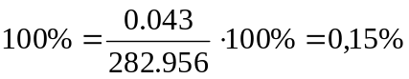
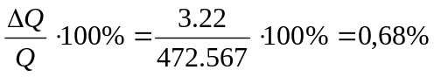
2.3 Завдання
Побудувати сумісну векторну діаграму струмів та топографічну діаграму напруг (показати комплексні потенціали всіх вузлів).
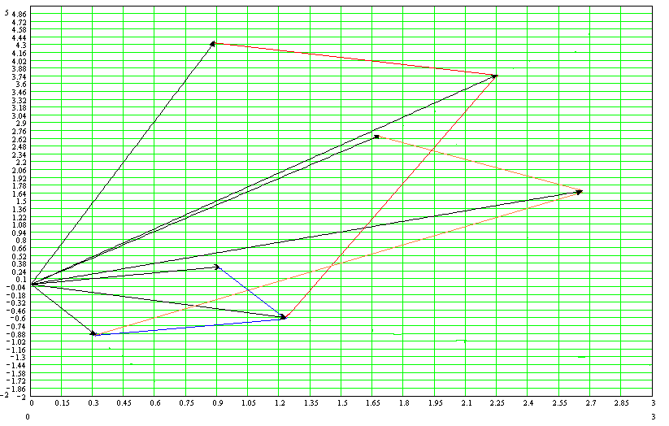
2.4 Завдання
Побудувати часовий графік вхідної напруги і струму [Е(t), I(t)]

Запишемо загальний вигляд функцій Е(t) та I(t):
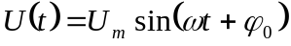: задана кутова частота рівною 50Гц, очевидно що 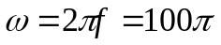, початкова фаза джерела напруги за умовою дорівнює 45⁰, також задано значення U=127В. Тоді 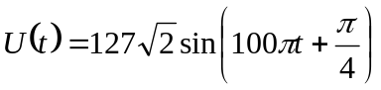. Побудуємо заданий графік:
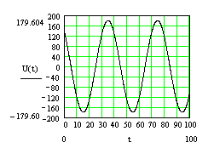

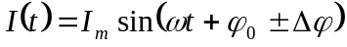: .
Значення І_{m} знайдено методом провідності :
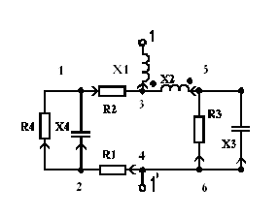
G₄ =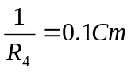
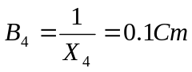
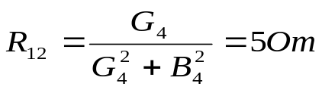
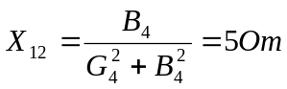
Тепер елементи R₄ та X₄ зєднані послідовно:
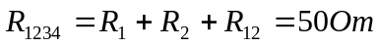
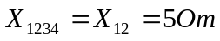
Проводимо аналогічні розрахунки для частини кола 5-6:
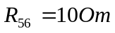
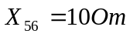
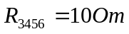
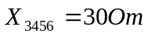
Знайдемо провідності цих елементів:
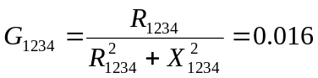
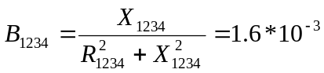
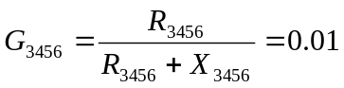
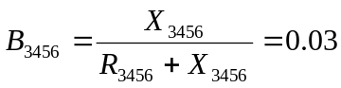
Тоді загальна провідність кола без Х₁ :
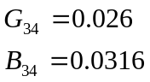
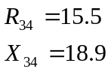
Тепер знайдемо активну та реактивну складові загального вхідного опору:
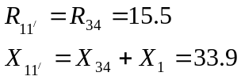
Отже маємо вхідний опір:
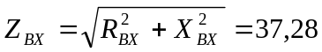
Тоді вхідний струм:
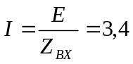
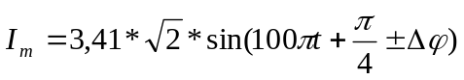, де 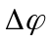 це зсув по фазі між напругою та струмом.
Знайдемо : відомо що 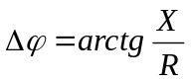; знайдемо загальний опір у заданій схемі:, тоді 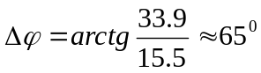.
З векторної діаграми наведеної у попередньому завданні видно що по фазі струм відстає від напруги, тобто 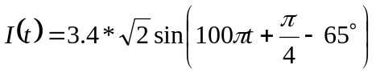
Побудуємо заданий графік:

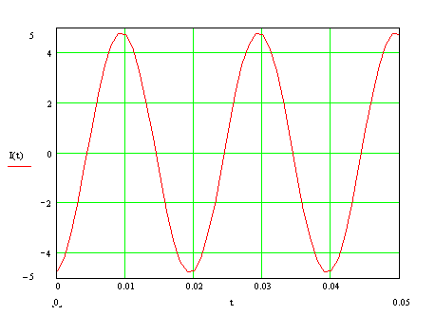
2.5 Завдання
Вважати реактивний опір Х1 невідомим і знайти його з умови резонансу всієї схеми.
Згорнемо задану схему до одного контура. З попереднього завдання відомо що загальний опір:
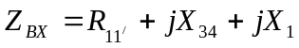
Звідси знайдемо Х₁ при умові що, фазовий зсув між струмом та напругою: 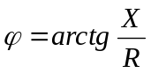, при резонансі 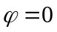, це можливо при X=0, 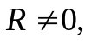 тому отримаємо:
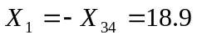

2.6Завдання
Записати та побудувати частотну характеристику вхідного опору [Zвх= ƒ(ω)]. Знайти нулі та полюси характеристики. Схема перетворюється наступним чином: послідовний активний опір R=0, паралельний R=∞. Перетворена схема має тільки реактивні елементи індуктивність -L і ємність
-С.
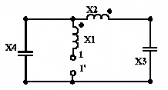
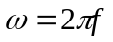=314,16
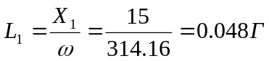
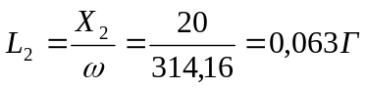
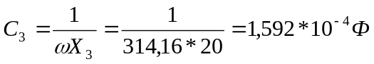
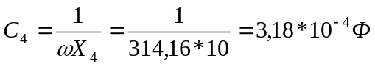
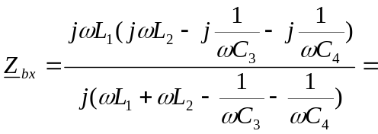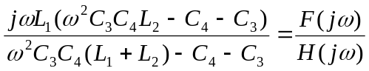
Нули схемы:
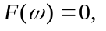 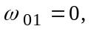 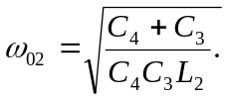=386.807с⁻¹
Полосы схемы:
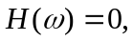 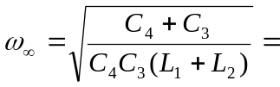291.409с⁻¹.
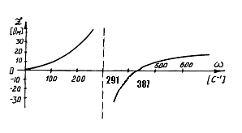

Завдання 3
Задано схему електричного кола синусоїдального струму (з завдання 2) та параметри елементів кола. Між двома котушками існує взаємоіндуктивний зв'язок. Початок намотки котушки помічено крапкою.

3.1 Завдання
Перетворити задану схем до двох незалежних контурів.
Позначимо вузли нашої схеми.
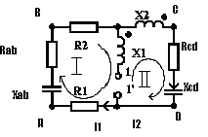
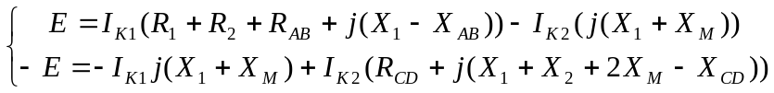

Знайдемо R_{cd} R_{ab} X_{cd} X_{ab} нашої схеми:
G_{CD}=G_{R3}=1/R₃=1/20=0.05Cm
B_{CD}=1\X₃=1/20=0.05Cm
R_{CD}=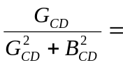10 Om
X_{CD}=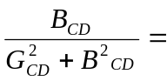10Om
G_{AB}=G_{R4}=1/R₄=1/10=0.1Cm
B_{AB}=1\X₄=1/10=0.1Cm
R_{AB}=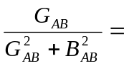5 Om
X_{AB}=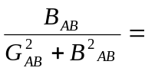5Om
3.2 Завдання
Розрахувати схему методом контурних струмів.
Х_{М}=К*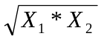=0,95*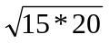=16,45 Ом
Уравнения для контурних токів:
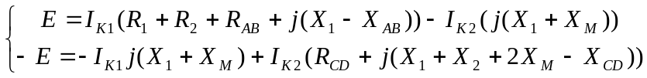
Підставивши значення Е, R, X-отримаємо систему рівнянь, яку вирішимо методом Крамера:
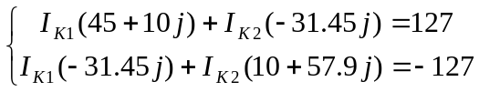
Тоді,
І_{К1}=1,263-0,067j
I_{k2}=0.306+2.206j

I₁=I_{K1}=1,263-0,067j
I₂=I_{K2}=0.306+2.206j
I=І_{К1}-І_{К2}=0.957-2.273j

3.3 Завдання
Перевірити струми по балансу потужностей. Показати активну потужність, яка передається потоком взаємомагнітної індукції.
3.4 Завдання
Побудувати сумісну векторну діаграму струмів та топографічну діаграму напруг (показати комплексні потенціали всіх вузлів).

4. ЗАВДАННЯ
Задано схему електричного кола синусоїдального струму (з завдання 2) та параметри елементів кола. Між двома котушками існує взаємоіндуктивний зв'язок. Початок намотки котушки помічено крапкою.
4.1Завдання.
Зробити магнітну розв'язку схеми.
Перетворення заданої схеми до двох незалежних контурів.
Складання подібних схем являє собою метод „розв’язки”індукційних зв’язків.
При перетворенні схеми до незалежних контурів індуктивності змінюються. У заданому випадку, так як елементи індуктивності з’єднані у вузлі 3 різнойменними зажимами, 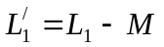 та 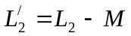. Розрахуємо значення 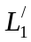 та 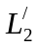:
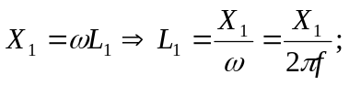
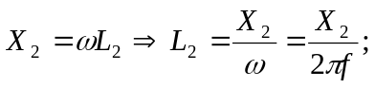
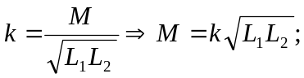
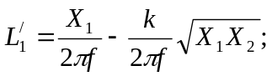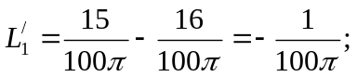
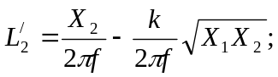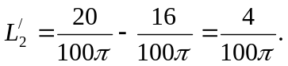
Тоді 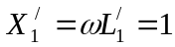
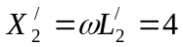 також додається комплексний опір взаємної індукції: 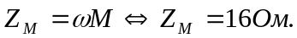Отримаємо:
  - Завдання
Видaлити зі схеми вітку з активним опором R4. Розглянути схему як
чотириполюсник з вхідними вузлами 1, 1' та вихідними 2, 2'.
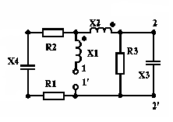
Данну схему можна розглядати як чотирохполюсник з вхідними вузлами 1,1` та вихідними 2,2`
  - Завдання
Розрахувати коефіціенти чотириполюсника.
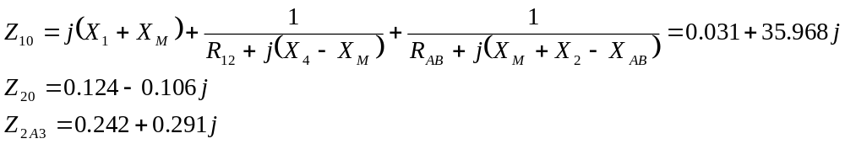
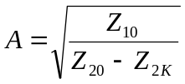=1.335-9.223j
B=A*Z_{2K}=0.712-4.916j
C=A/Z₁₀=-0.256-0.037j
D=C*Z₁₀=1.323-9.209j
  - Завдання
Розрахувати параметри R,L,C віток схеми заміщення типу Т або П.

5. ЗАВДАННЯ
Задано схему електричного кола. Задано графік переодичного несінусоїдального джерела напруги і параметри елементів кола. Кутова частота ω=1000 рад/с.
Параметр | 3
Еm,В | 100
R, Ом | 30
L, Гн | 8
C, Ф | 10*10⁻⁶

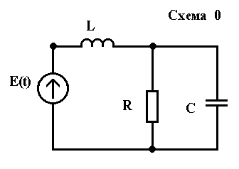

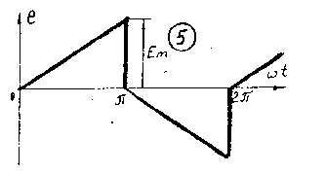

5.1. ЗАВДАННЯ
Розкласти переодичну функцію джерела напруги у ряд Фурьє (вибрати першу, третю та п'яту гармоніки).
Функция симметрична относительно оси абсцисс при совмещении полупериодов во времени, поэтому ограничимся рассмотрением ее на половине пери ода.
Указанная функция удовлетворяет условию 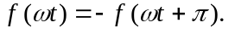
Ряд Фурье такой функции не содержит четных гармоник и постоянной составляющей:
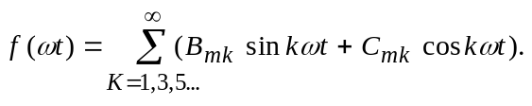
Важным свойством названных функций является то, что для определения коэффициентов 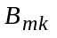 и 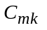 достаточно выполнить интегрирование за половину периода:
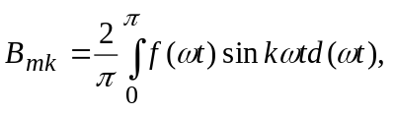
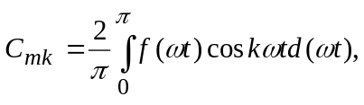
e(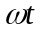)=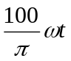
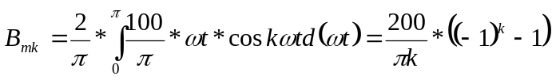
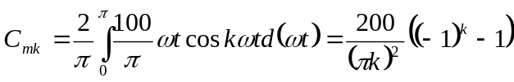
Вичислимо А_{мк}:k=2n+1
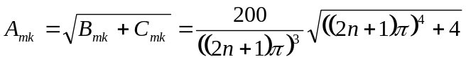
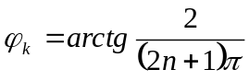
E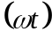=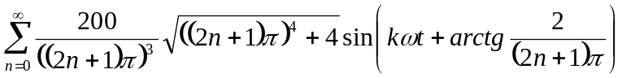
Гармоніки матимуть такий вигляд:
1-ша: 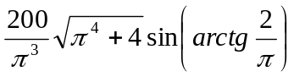
2-га: 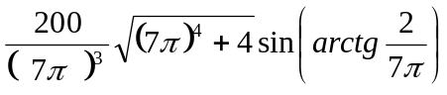
3-я: 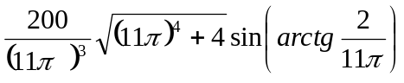

5.2. ЗАВДАННЯ
Побудувати у одній системі координат часові графіки складових переодичної функції джерела напруги і сумарної кривої.
5.3. ЗАВДАННЯ
Розрахувати миттєві значення струмів всіх віток заданої схеми.
5.4 ЗАВДАННЯ
Записати умови резонансу кола для k-тої гармоніки.
Входное сопротивление цепи, к-ой гармоники:
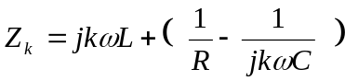
В цепи будет иметь место резонанс для К-ой гармонической составляющей, если входное реактивное сопротивление для этой составляющей равно нулю
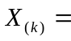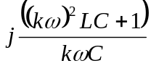=0

5.5. ЗАВДАННЯ
Розрахувати ємність С або індуктивність L вітки з джерелом Е з умови резонансу всього кола на третьої гармоніки.
В цепи будет иметь место резонанс для К-ой гармонической составляющей, если входное реактивное сопротивление для этой составляющей равно нулю
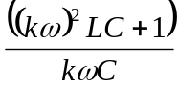=0
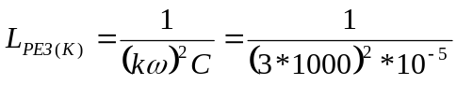=0,011Гн

5.6 ЗАВДАННЯ
Розрахувати вхідний опір для третьої гармоніки при резонансі на цій гармоніці.
